作者：胡同学，北京航空航天大学航空学院硕士在读

# 关于学科本身

狭义上来看，航空科学专业是研究如何去设计制造飞机的学科。但实际上，航空科学是围绕在大气层内的飞行开展的一系列科学研究，属于交叉学科，其研究范围涉及力学、热学、控制科学、仪器光电、电子信息、材料科学、生物医学等等。

我们把能够在大气层内飞行的机器称为航空飞行器，**飞机是典型的航空飞行器，常见的航空器还有热气球、飞艇、滑翔机、直升机等等。**航空飞行器最终都要克服地球带来的重力，实现可人为控制的飞行任务。

## 飞机是如何设计出来的

现在，我们以设计一架飞机的大致流程来看看航空专业大致包含哪些内容。设计一架载客飞机，会先拿到对这架飞机整体性能上的要求。**飞机设计专业**的工程师会在初步设计阶段根据上述性能要求对飞机的整体外观以及飞机内各种设备（如发动机、油箱、座舱等）进行总体的规划，给出进一步的详细设计指标。这将作为这架飞机细节设计的重要依据。

接到总体设计部门的规划后，**固体力学专业**的工程师们会根据飞机使用寿命中的受力特点进行飞机结构的设计。例如，为了让飞机更容易起飞，飞机的零部件结构往往要求重量轻、强度高。这就需要根据每个零部件的受力特性做力学结构上的优化和材料的选择。

但减重带来的功效总是有限的，为了让载客飞机更高效、经济地飞行，这就需要对飞行器的外形进行空气动力学优化。**流体力学专业**的工程师跟空气打交道，他们会在计算机中对飞机不同的飞行状态进行空气动力学仿真验证或在风洞中进行飞机模型试验。

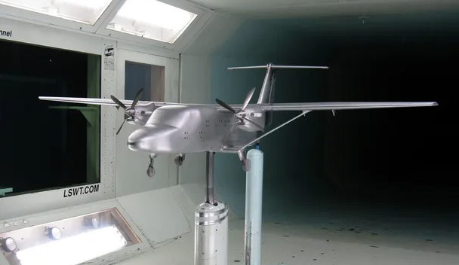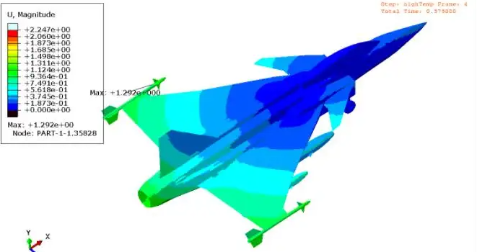

图 3 风洞模型试验（左）与飞行器有限元仿真结果（右）

IMG_256客运飞行的飞机需要保证乘客和机组人员在空中的安全，人机环境控制专业的工程师会根据飞行器外界环境做舱内环境的调节与控制，保证飞行过程中的乘客生命安全保障以及各种仪器的正常运转（飞机上的空气调节）。此外，人机环境控制专业的工程师经常与能源利用效率打交道，合理地利用发动机产生的每一份能量。

飞行过程中的飞机不可能一直保持匀速直线运动，一次完整的飞行任务包括起飞、爬升、降落等环节。这些过程都需要**飞行器控制专业**的工程师对飞机的飞控系统进行设计，让飞机能够拥有良好的飞行品质，提高飞行的安全性和乘坐舒适性。

上述是最常见的航空专业的分支，在实际的航空工业中对这些工程师往往有更细致的部门划分。除此之外，航空专业还会涉及飞机的生产、试飞、适航验证等，如新的生产工艺、特种环境模拟（冰雪、沙暴）、特种实验设备的设计制造、针对特定环境的飞行能力验证等等。

## 航空科学的研究

总体设计专业的研究往往涉及飞行器设计的新方法、新思想、新模式，适航分析与论证，以及新设备的应用、新功能的研究。例如随着计算机技术的开展，飞行器的设计已经由图纸向计算机数字设计转变，近年来更是出现了飞行器数字孪生等热点。在动力形式上，出现了燃油飞机向全电飞机转变的研究趋势，或者核动力飞机等“新能源飞机”的研究。

而空气动力专业和固体力学专业围绕力学开展更基础一些的研究。例如空气动力学专业，会对飞行器的翼型展开研究（翼型会影响飞机的升力特性），再或者昆虫的空气动力学特性研究等。针对高超声速战斗机还有高超声速飞行的空气动力特性以及发动机中带有燃烧的空气动力的计算机仿真研究等等。固体力学专业，会对新材料的应用，新兴工艺在飞机零部件生产中的实现，元件的力学特性仿真，飞机结构的耐久性，飞机结构综合环境长寿命设计与预测，新型复合材料的多尺度优化设计等等开展研究。

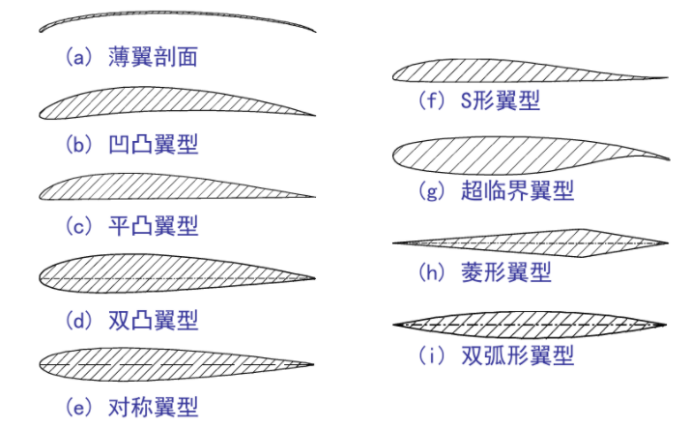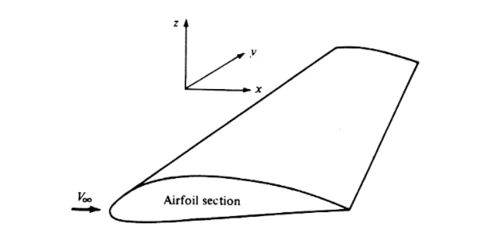

图 5 飞机机翼的横剖面就是翼型

人机环境控制与生命安全保障专业与热学、生物医学、控制科学交叉，如新型热控元件的研究、飞行器的热防护结构研究（散热、保温）、人体的高空生理学特性研究（航空航天医学）、飞行器热力学管理研究、宇航服等生命安全保障设备研究、新能源在航空器上的应用研究、地面实验室对特种环境的模拟技术等。

飞行器控制专业涉及动力学、控制科学、飞行安全，基于飞行力学和飞行器的控制开展研究。例如飞行器的控制建模与仿真；飞行器控制的新控制理论、控制方法研究；对于特种机型如舰载机的起飞、降落的动力学与控制研究；飞行器的智能驾驶；飞行品质评价等等。

# 学科的知识结构

航空科学是一门交叉学科，在本科阶段大致可以分为飞机设计、工程力学、人机环境与生命安全保障、飞行力学与控制四个方向。对学生有较高的数理化的要求，在本科阶段将会学习力学、固体力学、飞行力学、热学、空气动力学、电工电子、自动控制原理等科目。但实际上在本科阶段各个方向对学生的要求其实差别不大，主要包括：

* 掌握扎实的航空航天基础背景知识
* 掌握对应方向的专业基本理论和基本知识
* 掌握对应方向中实际问题的分析能力，
* 具有在对应方向中进行工程应用的能力
* 熟悉航空航天飞行器设计的方针、政策和法规;
* 熟悉航空航天的理论前沿、应用前景和发展动态，具备创新意识;
* 掌握文献检索、资料查询的基本方法，具有一定的科学研究和实际工作能力;
* 良好的思想品德、社会公德和职业道德的能力。

## 本科阶段课程安排

学习就好比培养一个游戏存档，想要成为一名合格的航空专业的工程师，需要正确的分配你的技能点去学习技能。

* 新手村——大学一年级、二年级

高中毕业的数理化知识是不够在航空专业的江湖上闯一闯的。新手村的村长告诉你，出发前你需要你要一套好的装备，这套装备最可以帮助你进入到研究生的阶段。所以你就开始找新手村里的各个老师去做装备。

这些装备就是**最基础的数理知识：**数学分析（比高等数学更难一点）、线性代数、概率统计、复变函数、大学物理、工程绘图、C语言编程、各种物理实验、航空航天概论等等。

* 野外——大学二年级

离开新手村，你见识到了一些比较贴近实际的工程问题。野外的猎人告诉你要想通过野外达到最近的据点，你还需要消灭掉一些野兽才能到达。由于之前着急离开新手村，现在手里的装备有各种各样的漏洞。你可能会被这些**工程基础类知识**化成的野兽一次次难倒，不断回到新手村给你的装备查缺补漏。

比较典型的野兽是：空气动力学、材料力学、理论力学、热工基础（上）、机械原理、电工电子等

* 初级据点——大学三年级

通过一番努力你终于到了这个最近的初级据点，交通站的经理告诉你，由于这个据点的等级太低，所以你只有四种交通工具可以租赁。但是租赁需要资质，你要学习其他技能完成其中一种的资格的认证。在这个阶段你和一起从新手村出来的伙伴之间会出现分化。就好比角色转职，有的选择了飞机设计专业、有的选择了工程力学专业、有的选择了人机环境与生命保障专业，有得选择了飞行器控制专业。

飞机设计专业的资质至少需要你学会：自动控制原理、飞机结构设计、飞行力学、飞行器结构力学、飞机总体设计等

工程力学专业的资质至少需要你学会：自动控制原理、弹性力学/飞机空气动力学、飞行力学、数理方程、计算方法、飞机总体设计等

飞行器环境与生命保障工程专业的资质至少需要你学会：自动控制原理、飞行器环境控制、飞行力学、热工基础（下）、飞机总体设计等

飞行器控制专业的资质至少需要你学会：自动控制原理、飞行器导航原理、飞行力学、飞行器信息系统及网络技术、人工智能与航空应用、飞机总体设计等

到此为止，你便有了在航空江湖闯荡的基本能力了，未来你可以选择不同的发展方向，接下来的章节我们将会介绍下航空专业的学生的出路。当然你还需要选修一些其他的课程，这些课程不同的学校会有不同设置，大部分学校都会让你根据自己的兴趣去安排自己的课程。

# 入门要求和发展方向

航空专业对数理化有较高的要求，所以不建议没有高中物理、化学背景的同学报考，对生命安全保障方向感兴趣的同学最好还要具备相关的生物知识。

## 就业

航空专业的本科生毕业后就业面比较宽，但是中国的航空工业发展迅速，目前本科生的知识水平已难以满足中国航空业发展前沿的需求，如果想要在航空业更好的发展前景，升学是比较合适的选择。

一般来说本科生的就业参考如下：

* **飞行器设计专业：**

飞行器设计领域→航空集团、航天集团下属各研究所→设计工程师

适航审定领域→航空集团下属各研究所，民航局→适航审定、管理人员

飞行器故障检测和维护→ 各大航空公司，飞机维修公司→维护工程师

民用机械领域→交通运输、船舶与海洋、桥梁与建筑工程→工程师

经济管理领域→飞行器生产组织管理、经济分析、投资→ 分析师，投资顾问

* **工程力学专业：**

航空航天部门

生产单位∶技术管理人员

设计单位∶设计人员

科研单位∶研究人员

船舶、交通运输、兵器、建筑与桥梁设计部门

固体和流体力学研究、设计和技术管理人员

能源和动力部门

新能源（风能等）开发和利用的研究和技术人员

软件工程

工程软件技术人员

* **飞行器环境与生命保障工程专业：**

环境控制领域→航空、航天、舰船、车辆等相关研究所→工程师

安全救生领域→航空、航天集团下属各研究所，民用航空→工程师

人机工效领域→航空、航天、舰船、车辆等相关研究所→工程师

暖通空调领域→建筑、供暖、空调、制冷等相关企业→工程师

环境模拟领域→航空、航天、舰船、车辆等相关研究所→工程师

* **飞行器控制专业：**

飞行器控制与信息领域→航空集团、航天集团下属各研究所→设计工程师

飞行器设计领域→航空集团、航天集团下属各研究所→设计工程师

飞行器故障检测和维护→各大航空公司，飞机维修公司→维护工程师

民用控制领域→汽车、机器人等工业控制相关公司→工程师

信息领域→通信研发和运营公司→研发工程师

经济管理领域→飞行器生产组织管理、经济分析、投资→分析师，投资顾问

## 升学

航空专业的学生升学可以选择有相关行业背景的学校，也可以转到对应的研究所，考研或者出国深造皆可。也有升学转去纯力学、热学、控制、应用数学、医工交叉等专业的学生。

一般情况下，国内985本科航空专业的保研率能够达到30%-50%，以北航为例，近几年的保研率达到了40%左右。当然，随着对本科生学业水平要求的增高，推免接受面试的难度也逐年增加。

对于有留学需求的学生要注意，我国从事航空航天研究的高校已被美国列入黑名单，目前想要深造只能选择去欧洲以及日本的高校。

## 科研相关

航空专业的科研工作种类很多，但是无论什么研究工作，一定是方向准确且目的明确的，所以航空专业的学生在硕博阶段的研究课题跨度很广，从人工智能航空应用研究到新材料等基础研究，从传统热力学的基础研究到航空航天器的部件级、系统级的研究。但总的来说，航空科学的研究是一种工程科学，需要在一定的知识面广度基础上进行深度的研究。

# 专业氛围

一些传统的航空航天院校都会培养学生在航空航天领域继续发展的志向，树立矢志空天的理想。这并不意味着学习了航空专业就必须从事航空领域的工作。

航空专业的知识在本科阶段相对基础，大都是“领进门”的状态，所以后面的修行“在自身”。一些好的高校的航空专业或许能给你一个“铁饭碗”，但是还需不断努力才能拿到“金饭碗”。不管之后的选择如何，本科阶段最重要的是培养一个人的学习能力，能学会自主学习，不停地为自己查缺补漏，才能在今后地路上大展宏图。

图片及资料来源：百度图片、北航《飞机总体设计》讲义